Квест-игра с педагогами ДОУ «К учебному году готов!»
Подготовила старший воспитатель Носырева Ольга Михайловна, МДОУ «Детский сад №118» Ленинского района г.Саратова

Цель игры: повышение профессиональной компетентности педагогов в основных сферах профессиональной деятельности.
Материал и оборудование: волшебный мешочек, карточки с определениями, листы бумаги, карандаши, таблица с алфавитом.
Место проведения: музыкальный зал.
Участники: воспитатели, музыкальный руководитель, педагог-психолог.
Ход игры
Добрый день, уважаемые педагоги! Сегодня наша с Вами работа пройдет в виде квест – игры. Квест – это командная игра, где необходимо перемещаться по точкам и выполнять различные задания. За каждое выполненное здание вы получаете ключ. Собрав все ключи вы откроете методический банк в котором вас ждет вознаграждение.
Игра «Волшебный мешочек»
Участники по очереди тянут из мешка карточку с вопросом, зачитывают и отвечают.  1 Из какого нормативного документа взята эта фраза:  «Родители – первые педагоги ребенка. Они обязаны заложить основы  физического, нравственного и интеллектуального развития личности ребенка в младенческом возрасте»  2 Наука о специально организованной целенаправленной и систематической деятельности по формированию человека, о содержании, формах и методах воспитания, образования и обучения.  3 Группа людей, объединенных общей трудовой деятельностью, общими  Интересами.  4 Особая форма поисковой деятельности дошкольников, в которой проявляется собственная активность детей, направленная на получение новых сведений и новых знаний об окружающем мире.  5 Состояние организма, при котором правильно функционируют все его органы.  6 Почин, внутреннее побуждение к новым формам деятельности.  7 Группа близких родственников, живущих вместе (семья).  8. Игра, поиск, которые требуют от участников выполнения умственных  заданий для решения задач согласно сюжету.  9. Важнейшее средство воспитания детей имеет разновидности: предметная,  ролевая, подвижная, дидактическая.  10. Создание условий для развития личности ребенка, освоения им социального опыта, культуры, ценностей, норм и правил общества; неотъемлемый компонент процесса образования детей дошкольного возраста.  11. Рассаживая детей за столы, что необходимо учитывать? | 1. Закон об образовании  2. Педагогика  3. Коллектив  4. Экспериментирование  5. Здоровье  6. Инициатива  7. Семья  8. Квест  9. Игра  10. Воспитание  11. Рост
Игра «Где логика?»
А сейчас мы воспользуемся технологией под названием Мнемотехника и расшифруем предложенные фразы. Перед вами карточки на которых изображены три картинки. Ваша задача понять, какая пословица или поговорка зашифрована.  1. 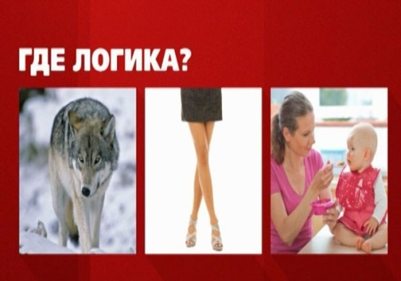  2. 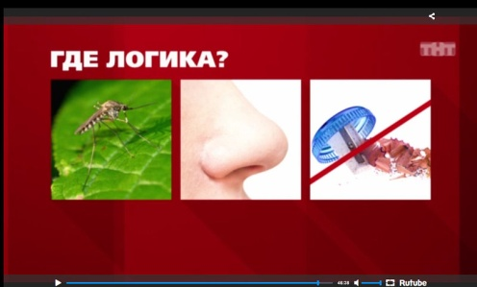  3. 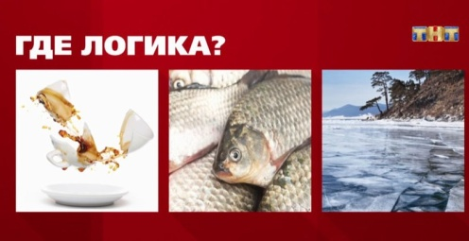  4. 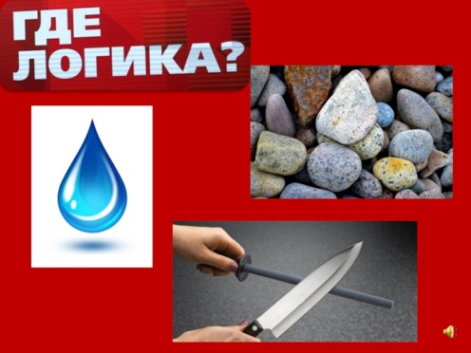  5. 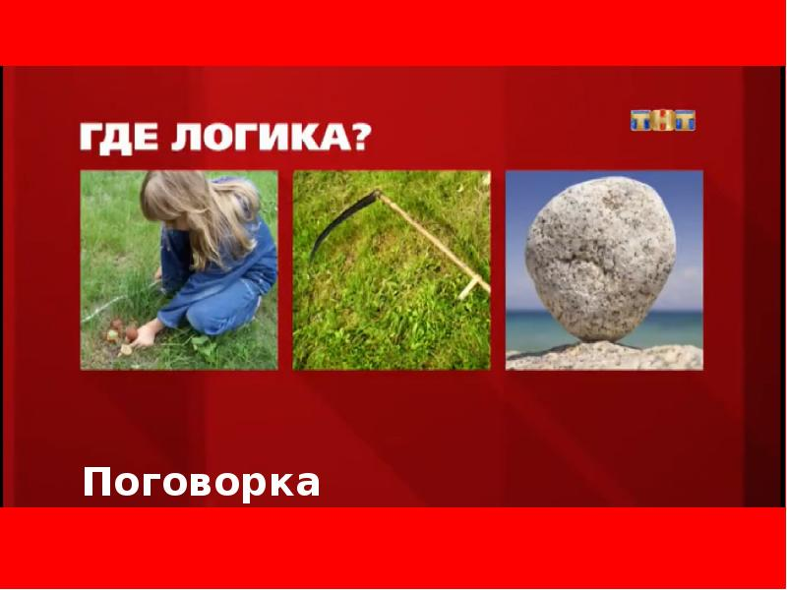  6. 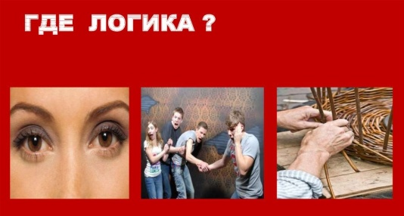  7. 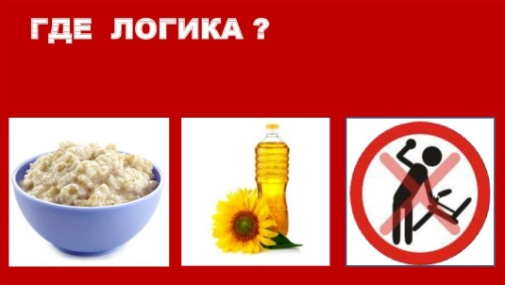  8. 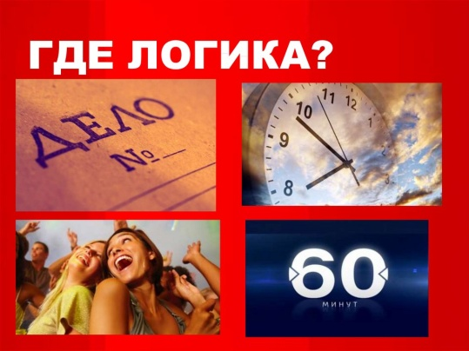  9. 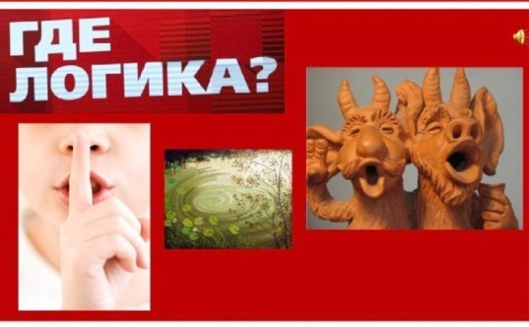  10. 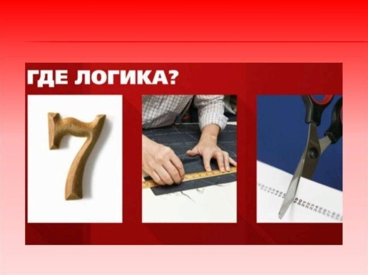 | 1. Волка ноги кормят  2. Комар носа не подточит  3. Бьется как рыба об лед  4. Вода камни точит  5. Нашла коса на камень  6. Глаза боятся, а руки делают.  7. Кашу маслом не испортишь.  8. Делу время, потехе час.  9. В тихом омуте черти водятся.  10. Семь раз отмерь – один раз отрежь.
Дидактическая игра «Вопрос–ответ»
Мы часто задаем детям вопросы или загадываем загадки. Но сейчас на вопросы придется отвечать вам.  1. Жанр живописи, изображающий предметы быта, цветы, фрукты  2. Точная передача произведения художника, сделанная в типографии  3. Фигура с четырьмя равными сторонами и четырьмя равными углами.  4. Изображение художником конкретного человека или группы людей  5. Результат при сложении  6. Единицы времени  7. Какая ягода бывает красной, чёрной, белой?  8. С прилётом каких птиц считаем мы начало весны?  9. Композиция, изображённая на сюжет какого-либо литературного произведения  10. Художник, написавший картину «Богатыри»  11. Русский художник, мастер «пейзажного настроения», написавший картину «Золотая осень»  12. Художник получивший прозвище «Царь леса»  13. Какие животные спят зимой?  14. Грибы со звериным названием | 1. Натюрморт  2. Репродукция  3. Квадрат  4. Портрет  5. Сумма  6. Час, минута, секунда, сутки  7. Смородина  8. Грачи  9. Иллюстрация  10. Васнецов  11. Левитан  12. Шишкин  13. медведь, еж  14. Лисички
Зашифрованная фраза
Перед вами таблица с алфавитом и соответствующими числами каждой букве. Вам необходимо расшифровать фразу. Она и будет ключом.  1 2 3 4 5 6 7 8 9 10  А Б В Г Д Е Ё Ж З И  11 12 13 14 15 16 17 18 19 20  Й К Л М Н О П Р С Т  21 22 23 24 25 26 27 28 29 30  У Ф Х Ц Ч Ш Щ Ъ Ы Ь  31 32 33  Э Ю Я  3,16,19,17,10,20,1,20,6,13,30 19,1,14 5,16,13,8,6,15 2,29,20,30 20,6,14 , 25,6,14 16,15 23,16,25,6,20 29,5,613,1,20,30 3,16,19,17,10,20,1,15,15,10,12,1 | Воспитатель сам должен быть тем, чем он хочет сделать воспитанника.
Рисунок на спине
Участники строятся в колонну друг за другом, каждому дается лист А4 лист прикладывается к спине впереди стоящего участника. Участники получают по карандашу. Игроку, стоящему последним в колонне показываю карточку с рисунком, который он должен повторить на «своем» листе. Игра проводится в тишине. Задание считается правильно выполненным, если рисунок на спине первого участника совпадает с изображением на карточке.

В конце игры воспитатели открывают методический банк и берут заранее подготовленные подарки на группы.

